**המחלקה להנדסת תוכנה**

**פרויקט גמר – תשע"ו**

**רחפן הצלה  
Rescue Drone**

**מאת**

**אלית הדר עוז 203818786  
בן טובול 302744743**

**מנחה אקדמי: דר' יצחק רועי אישור: מאושר תאריך:16/11/17**

**רכז הפרויקטים: מר שפיינר אסף אישור: תאריך:**

מערכות ניהול הפרויקט:

|  |  |  |
| --- | --- | --- |
| # | מערכת | מיקום |
| 1 | מאגר קוד | [github](https://github.com/elitehadaroz/Rescue-Drone) |
| 2 | יומן | [calendar](https://teamup.com/ksempczizaobs7881e) |
| 3 | ניהול פרויקט (אם בשימוש) | [Project management](https://github.com/elitehadaroz/Rescue-Drone/issues) |
| 4 | הפצה | יתווסף בהמשך |

# מבוא

# כיום נושא של חיפוש והצלה כולל בתוכו מספר רב של פעילויות והתמחויות מיוחדות אשר נדרשות ונקבעות בהתאם לסוג השטח שבו מתמקד החיפוש, לדוגמה בארצנו אחת ההתמקדויות בנושא חילוץ והצלה נמצא באזור מדבר יהודה שם מטיילים הולכים לאיבוד בשטחים הפתוחים. כאשר אחד המרכיבים החשובים בתחום החיפוש הוא זמני תגובה, כאשר זמן תגובה ראשוני הוא מציאת האדם שאותו מחפשים וזמן התגובה השני הוא נתינת עזרה לאדם שנמצא בסיכון, אנו נתמקד בזמן תגובה הראשוני למציאת אדם בסכנה.

# כמו כן נתמקד בפרויקט בחיפוש בשטח פתוח (מדבר, שדות, מישורים וכו'). רעיון הפרויקט הוא ליצור רחפן הצלה אשר יסייר בשטח פתוח מוגדר מראש-מונחה GPS, כאשר בעת הסיור נשלח וידיאו אל תחנת הקרקע שם מתבצע עיבוד תמונה של השטח המצולם. במקרה וזוהה גורם אנושי במצוקה נבצע פקודה המוגדרת מראש – נעצור את הרחפן ונשלח קואורדינטותGPS אל תחנת הקרקע, וכך נקבל מיקום מדויק לשליחת צוות למתן עזרה ראשונה.

# תיאור הבעיה

כיום בנושא הצלה בשטחים פתוחים קיימים כמה וכמה סוגי איתור בעקבות המקרים השונים בהם אדם זקוק לעזרה, כגון: חיפוש ע"י כלבי גישוש, מסוק, מזל"ט וחיפוש אנושי.

לכל שיטות האיתור קיימות מגבלות וחסרונות שבאמצעות רחפן הצלה נוכל למזער אותן ואף להתגבר על המגבלה או החיסרון.

חסרונות ומגבלות בשיטות כיום:

|  |  |  |  |
| --- | --- | --- | --- |
|  | גורם מקצועי | גורם יישומי | גורם כספי |
| איתור על ידי כלבי גישוש | אילוף הכלבים דורש זמן ומשאבים רבים | דורש קבוצת כלבים ומאמנים עבורם, מכלאות, אוכל ושירות ווטרינרי | דורש משאבים תמידיים כגון: אוכל, שירות ווטרינרי, מאלפים ועוד הגורמים לעלויות גבוהות |
| איתור על ידי מסוק | דורש טייס בעל ניסיון שעבר תהליך למידה ארוך | דורש מקום המיועד לנחיתת מסוק, טיפולים שוטפים ומשאבים להחזקת המסוק קיימת גם מגבלת טיסה במקומות מסוימים | רכישת מסוק, משכורות לעובדי תחזוקת המטוס ולטייסים, טיפולים שוטפים לתחזוקת המטוס לא פשוטים ומחירם גבוהים |
| איתור על ידי מזל"ט | דורש מפעיל מיוחד שלמד, בעל ניסיון ובנוסף דרוש חדר בקרה מיוחד | דורש מסלול נחיתה והמראה, טיפולים שוטפים וציוד מתקדם לתפעול | רכישת מזל"ט, החזקת חדר בקרה מיוחד עם רכיבים מתקדמים, משכורות למפעילי המזל"ט וטיפולים פשוטים הדורשים אנשי מקצוע ועלות גבוהה |
| איתור על ידי צוותי חיפוש | דורש כוח אדם רב, מה שלא תמיד אפשרי | דורש התארגנות כוח אדם, זמן התארגנות, חילוק הכוחות, התפצלות הכוח וקריאה לכוח נוסף לתגבור בשעת הצורך | משכורות עבור כוח אדם רב לצוותי החיפוש, תנאים לעובדים ועוד העולים לא מעט |

רחפן הצלה בא למזער ולהתגבר על חסרונות אלו:

* הרחפן לא דורש מפעיל מיוחד, כל אחד מצוותי החילוץ יכול לעבור הסמכה להפעלת הרחפן שדורש כמה ימים ספורים כדי לדעת על תכונותיו והפעלתו.
* לרחפן לא נצטרך חדר בקרה מיוחד אלה תחנה ניידת שכוללת מחשב נייד וכמה רכיבים לתקשורת עם הרחפן, כמו כן ניתן להיעזר בכמה רחפנים כדי לייעל את זמני החיפוש וחלוקת השטח ביעילות, הרחפן יכול לטוס באזורים מגוונים ללא קושי.
* רחפן מתקדם יכול לטוס בממוצע 30 דקות על סוללה אחת לעבור מרחק רב ולסרוק שטחים נרחבים.  
  החלפת הסוללה דורשת שניות בודדות ע"י הצוות.
* הרחפן לא דורש אמצעי טיפול מיוחדים למעט הטענת הסוללות ובדיקת תוכנה שאין באגים ועדכונה.
* עבודה עם רחפן היא אינה הוצאה גדולה יחסית, רחפן מתקדם מאוד יכול להישאר בסכום הגיוני ולכלול ציוד נרחב.  
  לדוגמה: בעת תקלה כמו מנוע שלא עובד או פרופ שנשבר ועוד, ניתן לבצע את התיקון ולהזמין את החלקים הנדרשים בעלות מינימלית משום שרכיבים אלו אינם יקרים ותוחלת החיים שלהם ארוכת טווח.  
  אמנם הסוללות יכולות לדרוש הטענה בצורה שוטפת ולפעמים אף לצאת משימוש, אך גם עלות הסוללות אינה גבוהה והתמורה הכספית לטווח הארוך שסוללה מחזיקה היא כדאית.

## דרישות ואפיון הבעיה

דרישות השימוש ברחפן ושימוש בתוכנה הינם פשוטות יחסית כך שכל משתמש ממוצע גם כזה שלא חשוף לעולם הטכנולוגיה יוכל לתפעל את המערכת בפשטות.  
ההגדרות וההתעסקות עם התוכנה הינן מינימליות.

ברחפן עצמו אין התעסקות כלל, למעט מעט תיקונים: הרכבת פרופ במקרה הצורך, חיבור סוללה חדשה וכיוון זווית המצלמה ידנית.  
בתחנת הקרקע קיים מחשב נייד המחובר למשדר שבעזרתו מתקשרים עם הרחפן, ומקלט המקבל תזרים וידיאו ממצלמת הרחפן.

במחשב יעבדו שתי תוכנות: אחת לתקשורת ושליטה של הרחפן והשנייה תוכנת לעיבוד תמונה שמבצעת זיהוי של גורם אנושי.  
בין שני התוכנות יהיה תקשורת בעת מציאת גורם אנושי התוכנה לשליטת הרחפן תבצע פקודות מסוימות לפי דרישה.

## 

## הבעיה מבחינת הנדסת תוכנה

האתגרים הצפויים לנו מבחינת תוכנה הם:

* משום שאנחנו עובדים עם עיבוד תמונה, יעמוד מולנו הקושי של זיהוי הגורם האנושי בצורה הנכונה והמתאימה (זיהוי נכון של האדם, האם אכן הוא בסכנה) לשם המשך הסקת מסקנות ועבודה עם התמונה שנקבל.  
  עומדים בפנינו מספר אלגוריתמים שנוכל להשתמש בשביל לעשות את ההשוואה לווידוא אדם בסכנה, נצטרך למצוא את האלגוריתם המתאים ביותר שייתן את התוצאה האמינה ביותר ביעילות.
* בעקבות מהירות הרחפן שיסייר בשטח נצטרך להתמודד עם האתגר של דיוק התמונה שתצולם במהירות מסוימת לשנייה.  
  כלומר נצטרך להתגבר על הקושי של ביצוע הבדיקות הנדרשות על תמונה שהתקבלה בזמן תזוזה כדי לוודא כי אכן יש גורם אנושי הנמצא בסכנה.
* משום שאנו עובדים לשם הצלת אדם הנמצא בסכנה יעמוד בפנינו הקושי של זמן התגובה מרגע זיהוי הסכנה, ווידוא הסכנה ועד ההתראה וקריאה לעזרה.  
  נצטרך לבצע את האלגוריתם בצורה יעילה ומהירה כך שאם אכן נמצא אדם בסכנה כל הבדיקות יתבצעו בצורה הכי מהירה שאפשר (שזו בעצם המטרה שלשמה הרעיון קיים).
* משום שהפרויקט שלנו מכיל שילוב של עבודה עם עיבוד תמונה וגם קוד אשר ינהל את הרחפן מהמחשב (מסלול הרחפן, כיצד לפעול במידה ונמצא אדם בסכנה, איך ולמי להתריע על כך ועוד).  
  נצטרך להתמודד עם הקושי של החיבור בין השניים, כלומר "לשאוב" את התמונה מן הרחפן לעבד אותה ועל פי המסקנות להמשיך את האלגוריתם הנכון שלו אנו זקוקים.

# תיאור הפתרון

## מהי המערכת

תחילה נביא לידי ביטוי את הפתרון הכללי לבעיה ע"י תרשימים:

* התרשים use case הבא מתאר את ארכיטקטורת המערכת המורכבת מרכיבים שונים כגון:  
  - מחשב המשמש כתחנת קרקע בו מותקנת תוכנה לתקשורת עם הרחפן ותוכנה שבעזרתה תתבצע עיבוד התמונה.  
  - רחפן המקבל פקודה מתחנת הקרקע אשר מגדירה לו באיזה מסלול עליו לרחף ושליחת התמונה בחזרה לתחנת הקרקע.

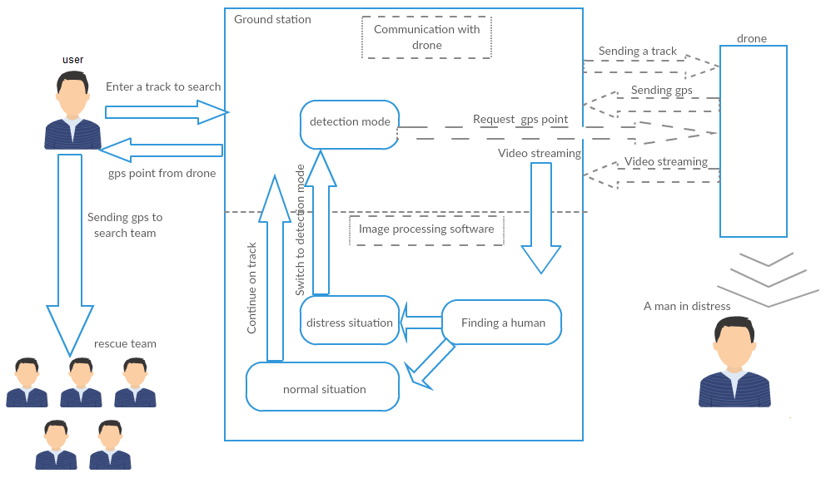

* התרשים הבא מתאר דיאגרמת מצבים שבו המערכת תתנהל,

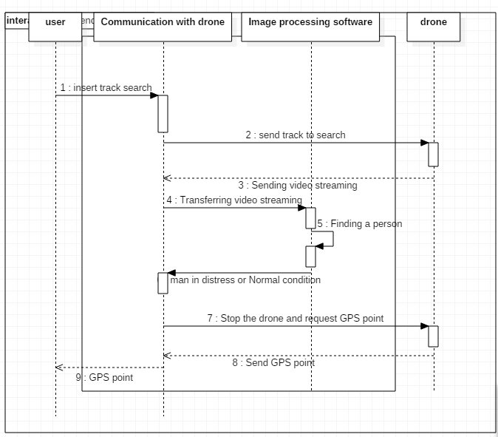תקשורת בין הרכיבים ואילו הודעות ובקשות מתבצעות בין הרכיבים:

* User - מציב מסלול בתוכנת הרחפן.
* Communication with drone שהיא תוכנה המגדירה את בקר הרחפן, שולחת פקודה לרחפן על התחלת חיפוש במסלול מוגדר, התוכנה גם תקבל שידור וידיאו מהרחפן לצורך עיבוד.
* Image processing software - התוכנה שבה תתבצע עיבוד התמונה וזיהוי גורם אנושי.
* Drone - הרחפן מקבל מסלול לסיור, ומזרים וידיאו אל תחנת הקרקע.

## תהליכים ונתוני המערכת

המערכת תכלול מצב אחד של מצב אוטומט, כלור בעת שליחתו למשימה אין צורך לבצע התערבות אנושית, אלה אם כן יש צורך מיוחד שזוהה ונצרך ע"י המפעיל.  
כמו כן בעת מציאת גורם אנושי יוגדרו שני מצבים: האם הגורם האנושי שנמצא הוא אכן בסכנה, או שהגורם האנושי הוא אחד מצוותי החיפוש או סתם אדם שנמצא בשטח ולא נמצא בסכנה.  
על כל מצב של מציאת גורם אנושי המפעיל צריך לאשר זאת האם זה אכן האדם בסכנה ויש לפעול לפי הצורך, או שעל הרחפן להמשיך בחיפוש.

## תיאור הפתרון המוצע

באופן כללי:

הפתרון המוצע הינו לבצע את זיהוי הגורם האנושי ע"י עיבוד תמונה ושליחת הרחפן למסלול מוגדר מראש ובכך למנוע התעסקות עם הרחפן ובלי התערבות אדם, ע"י פתרון זה ניתן להפחית התערבות אנושית ובכך להגדיל את השימושיות.  
לדוגמה: מפעיל אחד יכול לתפעל יותר מרחפן אחד ובכך יש צי רחפנים שמבצעים חיפוש.

זיהוי הגורם האנושי יבוצע באמצעות ,machine learningובכך יגרום לתוכנה לבצע לבד את הזיהוי, ולשחרר את המשתמש מהתעסקות אישית עם שליטת הרחפן וצפייה תמידית בווידאו המתקבל מהרחפן.

אלגוריתמים לפתרון:

* הדרך הראשונה לפתרון היא השוואת תמונות בין שטח החיפוש המוכר מראש, לבין שטח החיפוש בעת האירוע, את שטח החיפוש נצלם לפני האירוע ובכך יהיה לנו תצלום "נקי" של השטח בו נחפש.

ע"י השוואה בין התמונות נוכל לדעת איזה אובייקט חדש נוסף לתמונה וננתח אותו אם זה אדם.  
בשביל לבדוק אם זה אדם נבצע בדיקה על ידי machine learning. ואם אכן זה אדם והוא במצוקה, נבדוק זאת על ידי המצב בו נמצא האדם (למשל: שכיבה על הקרקע או שידו מתנופפת וכו').

* הדרך השנייה הינה ניתוח הווידאו המוזרם אל תחנת הקרקע בזמן אמת, כאן ההשוואה תתבצע בין תמונה של אדם הנמצא במצב "נורמלי" ותמונה של אדם הנמצא במצוקה.  
  שוב, נבצע זיהוי אדם על ידי machine learning ולאחר זיהוי האדם כאובייקט הנכון, ננתח על פי עיבוד תמונה האם האדם במצוקה לפי המצב בו הוא נמצא (למשל: שכיבה על הקרקע או שידו מתנופפת וכו').

## תיאור הכלים המשמשים לפתרון

על מנת ליישם את הפרויקט נשתמש גם בחומרה וגם בתוכנה.  
תחנת קרקע:

* מחשב המשמש לעיבוד הנתונים והגדרת נתונים אל הרחפן.
* משדר המחובר אל המחשב ומתקשר עם הרחפן.
* מקלט וידיאו המקבל שידור וידיאו מהרחפן.

רחפן:

* על הרחפן תהיה מותקנת מצלמה עם רכיב משדר וידיאו שתשדר למקלט בתחנת הקרקע.
* רכיב GPS שבעזרתו בקר הרחפן יעבוד בשביל לעקוב אחרי מסלול מוגדר וגם שליחת קואורדינטת GPS במקרה הצורך.
* מקלט שיקלוט את נתוני תחנת הקרקע לביצוע פקודות.

תוכנה:

* להגדרת הרחפן וביצוע תקשורת נשתמש בתוכנת APM Planner או דומיו.
* את פיתוח התוכנה לצורך עיבוד תמונה נכתוב בשפת PYTHON.
* לצורך עיבוד תמונה נשתמש בספריית OPEN_CV וMachin learning.

# סקירת עבודות דומות בספרות והשוואה

כיום יש מספר דרכים נוספות לחיפוש והצלה בשטחים פתוחים, כגון מסוקים ,כלבי חיפוש, מזל"טים, רחפן הטסה עצמי ,וצוותי חיפוש.

לכל דרך ישנם יתרונות וחסרונות, נתמקד באמצעים שיותר מתקרבים טכנולוגית ושימושים אל מול הפרויקט.

* חיפוש ע"י מסוק נותן תוצאה מהירה גם של איתור וגם של חילוץ(אם ישנו מקום לנחות), יכולת סחיבת ציוד מתקדם לאיתור ותמונה רחבה יותר של השטח, אבל ישנם חסרונות שאותן כתבנו בתיאור הבעיה.
* חיפוש ע"י מזל"ט נותן סריקת שטח מהירה באמצעות טכנולוגיה מתקדמת יכולת טיסה לזמן ארוך ומרחק רב.
* רחפן הטסה עצמי כגון רחפנים של חברת DJI יכולים לתת פתרון מעולה למשימה הם מונחי GPS עם יכולת שידור וידיאו ברמה גבוהה, זמן אוויר של כחצי שעה ויכולת ריחוף למרחק רב.

הבעיה שהמערכת תוכנה של הרחפן סגורה ולא ניתן לשנות אותה, על כל רחפן צריך מפעיל שישלוט ויטיס ידני את הרחפן בשטח.  
אחת הבעיות היא כאשר נרצה לבצע חיפוש בשטח מסוים, אם ואותה מדינה הגדירה את האזור כאסור לטיסה, תוכנת הרחפן יודעת זאת מבעוד מועד (ע"י עדכונים של הרחפן המבוצעים דרך אינטרנט ביתי) ובכך מונעת מהמראת הרחפן בשטח זה.  
ניתן לפתור זאת ע"י הגשת בקשה לגוף המדיני המטפל בטיסות והם שולחים בקשה לחברת הרחפן שישחררו את הנעילה.

* ישנו רחפן הצלה המשמש כעזרה ראשונית דחופה, כגון החייאה והוא מוזנק ממוקד עזרה ראשונה אל מוקד האירוע, רחפן זה עונה על דרישה ייחודית - מתן עזרה ראשונה ולא מבצע פעולת חיפוש, רחפן זה נשלט ע"י מפעיל בחדר בקרה מרחוק.
* רחפן הצלה במים, רחפן אשר מגיש גלגל הצלה לאדם בסכנת טביעה. רחפן זה ממוקד מטרה נשלח מסוכת המציל ונשלט ע"י המפעיל.

# נספחים

## רשימת ספרות \ ביבליוגרפיה

## בפרויקט נשתמש בתוכנת [APM planner](http://ardupilot.org/planner2/) לביצוע פקודות עם הרחפן.

* נשתמש בשפת [PYTHON](https://www.python.org/) לכתיבת הקוד.
* נעזר בספריית [Open cv](https://opencv.org/) לצורך עיבוד תמונה.

## תכנון הפרויקט

|  |  |
| --- | --- |
| 19.11 | הגשת הצעת פרויקט |
| 21.1 | הגשת גרסת אלפא – אב טיפוס |
| 21.1-10.4 | תיקונים ושיפורים |
| 10.4-10.5 | הגשת גרסת בטא |
| 10.5-21.6 | תיקונים אחרונים |
| 22.6 | מסירת הפרויקט |
| 24.6-10.8 | אריזה והפצה של הפרויקט |

## טבלת סיכונים

|  |  |  |  |
| --- | --- | --- | --- |
| # | הסיכון | חומרה | מענה אפשרי |
| 1 | כתיבה בשפה חדשה | בינונית | למידה עצמאית תוך כדי עבודה |
| 2 | חוסר ידע בעבודה עם עיבוד תמונה | גבוהה | למידה עצמאית עוד לפני תחילת הפרויקט. נעזר במנחה, במרצים ובסטודנטים אשר רוכשים את הידע ובאינטרנט. |
| 3 | נפילת הקשר בין הרחפן לתוכנה | גבוהה | נעבוד עם רכיב איכותי ונמנע זאת |
| 4 | קושי בהבנת קוד קיים | בינונית | למידת הקוד הקיים בו נעזר קודם לכן |
| 5 | שידור התמונה מהרחפן לא תהיה איכותית | גבוהה | נדאג שהדיור יהיה איכותי ואם לא נצליח נצטרך לשנות את המיקום בו יעשה עיבוד התמונה לרחפן עצמו |
| 6 | מגבלה במרחק הרחפן מן הקרקע לשם קבלת תמונה איכותית | גבוהה | החלפת מצלמה |